* **BAB I – PENDAHULUAN**

**1.1 Latar Belakang**

Pemilihan jurusan kuliah merupakan keputusan penting yang akan memengaruhi masa depan akademik dan karier seseorang. Banyak siswa merasa bingung dalam menentukan jurusan yang sesuai dengan minat, kemampuan, serta prospek kerja di masa depan. Untuk membantu proses tersebut, dibutuhkan sistem yang mampu memberikan rekomendasi secara objektif berdasarkan sejumlah kriteria yang relevan.

Salah satu metode yang dapat digunakan dalam pengambilan keputusan adalah metode Simple Additive Weighting (SAW). Metode ini memungkinkan perhitungan terhadap berbagai kriteria secara proporsional menggunakan bobot yang ditentukan. Dalam konteks ini, bobot ditentukan berdasarkan referensi umum dari pakar pendidikan, agar sistem dapat memberikan hasil rekomendasi yang sesuai dan relevan.

Meskipun metode SAW telah banyak diterapkan dalam berbagai studi, penerapannya untuk sistem rekomendasi jurusan kuliah di lingkungan Universitas Pamulang belum banyak ditemukan. Oleh karena itu, penelitian ini bertujuan untuk mengembangkan sistem rekomendasi jurusan kuliah berbasis SAW yang sesuai dengan program studi yang tersedia di Universitas Pamulang.

**1.2 Rumusan Masalah**

1. Bagaimana membangun sistem rekomendasi jurusan kuliah berbasis web yang memanfaatkan metode SAW?
2. Bagaimana menentukan bobot kriteria yang proporsional dalam metode SAW untuk pemilihan jurusan?
3. Bagaimana menampilkan hasil rekomendasi jurusan berdasarkan skor tertinggi?

**1.3 Tujuan Penelitian**

1. Mengembangkan sistem rekomendasi jurusan kuliah berbasis metode SAW.
2. Mengimplementasikan bobot tetap dari pakar sebagai dasar perhitungan skor.
3. Menyediakan hasil rekomendasi jurusan yang dapat membantu calon mahasiswa dalam memilih jurusan di Universitas Pamulang.

**1.4 Manfaat Penelitian**

* **Bagi siswa**: Membantu siswa memilih jurusan kuliah yang sesuai dengan minat dan kemampuan.
* **Bagi institusi**: Menyediakan alat bantu untuk konseling akademik.
* **Bagi peneliti**: Memberikan kontribusi terhadap pengembangan sistem pendukung keputusan di bidang pendidikan.

**1.5 Batasan Masalah**

* Sistem hanya mencakup program studi S1 yang tersedia di Universitas Pamulang.
* Sistem dibangun menggunakan HTML, CSS, dan JavaScript tanpa backend server.
* Bobot kriteria ditetapkan secara tetap berdasarkan referensi umum dari penelitian sebelumnya.
* **BAB IV – HASIL DAN PEMBAHASAN**

**4.1 Tampilan Antarmuka Sistem**

Sistem rekomendasi jurusan kuliah ini terdiri dari tiga halaman utama:

**a. Halaman Home**

Halaman awal yang menampilkan deskripsi singkat aplikasi dan tombol untuk memulai kuisioner.

**b. Halaman Kuisioner**

Menampilkan pertanyaan seputar minat dan preferensi pengguna terkait logika, teknologi, manajemen, sosial, dan mesin. Jawaban diberikan dalam skala 1–5 dengan opsi seperti:

* Sangat Tidak Sesuai
* Tidak Sesuai
* Cukup Sesuai
* Sesuai
* Sangat Sesuai

Jawaban pengguna akan disimpan sementara di localStorage.

**c. Halaman Hasil**

Setelah pengguna menjawab semua pertanyaan, sistem menampilkan 3 jurusan kuliah teratas dengan skor tertinggi berdasarkan perhitungan metode SAW.

**4.2 Alur Kerja Sistem**

1. Pengguna mengakses halaman kuisioner dan mengisi seluruh pertanyaan.
2. Sistem menyimpan data jawaban dan menghitung skor tiap jurusan menggunakan metode SAW.
3. Skor dihitung berdasarkan bobot tetap kriteria:

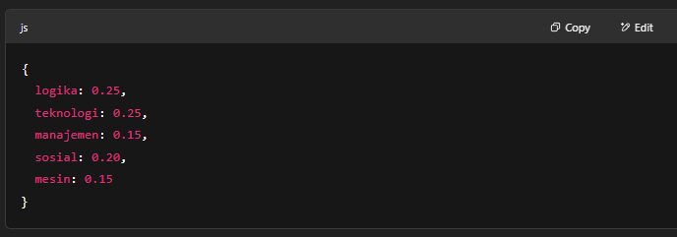

1. Hasil disusun dan ditampilkan dalam urutan rekomendasi (tertinggi ke terendah).

**4.3 Contoh Perhitungan SAW**

Misalnya, pengguna menjawab:

* Logika = 5
* Teknologi = 5
* Manajemen = 3
* Sosial = 2
* Mesin = 1

Salah satu jurusan (contoh: Teknik Informatika) memiliki nilai:

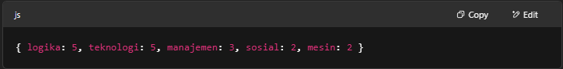

Langkah SAW:

* Hitung nilai maksimum per kriteria
* Normalisasi nilai jurusan = nilai_kriteria / max_kriteria
* Kalikan normalisasi × bobot
* Jumlahkan seluruh skor

Contoh skor akhir:

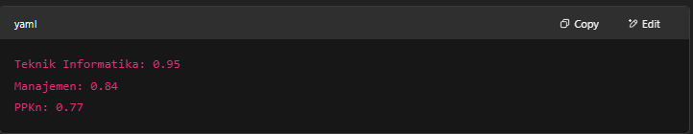

**4.4 Hasil Uji Coba Sistem**

Pengujian dilakukan dengan berbagai variasi jawaban untuk memastikan sistem memberikan rekomendasi yang berbeda sesuai preferensi user.

| **No** | **Input Jawaban** | **Rekomendasi Teratas** |
| --- | --- | --- |
| 1 | Semua 5 | Teknik Informatika |
| 2 | Fokus Sosial | Ilmu Komunikasi / Hukum |
| 3 | Fokus Teknologi | Teknik Elektro |
| 4 | Fokus Manajemen | Manajemen / Akuntansi |

Hasil menunjukkan sistem bekerja sesuai logika metode SAW dan memberikan hasil yang masuk akal dan konsisten.

1. **4.3 Cara Perhitungan Metode SAW**

Metode **Simple Additive Weighting (SAW)** merupakan salah satu teknik pengambilan keputusan multikriteria yang bekerja dengan cara menjumlahkan nilai-nilai alternatif yang telah dinormalisasi dan dikalikan dengan bobot kriteria.

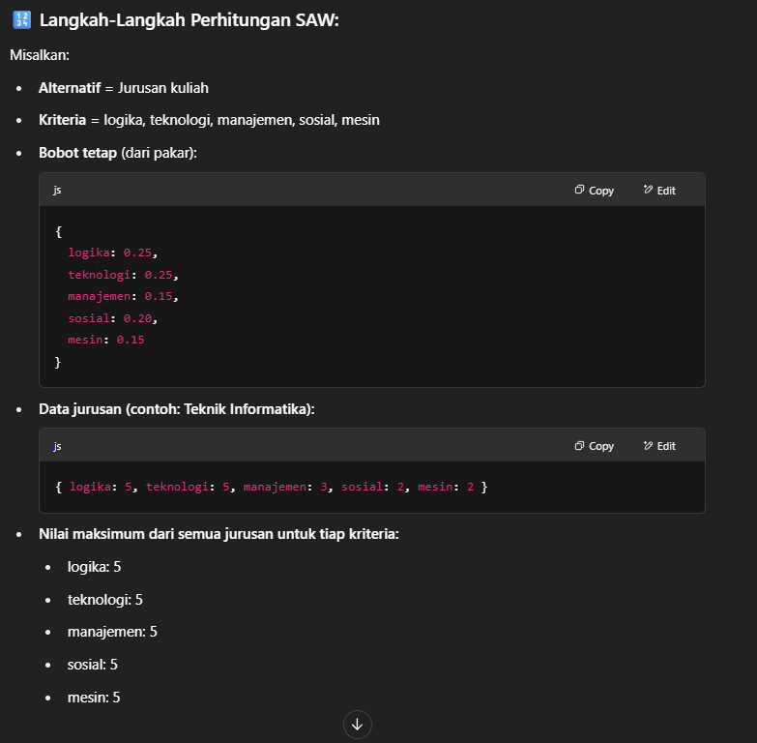

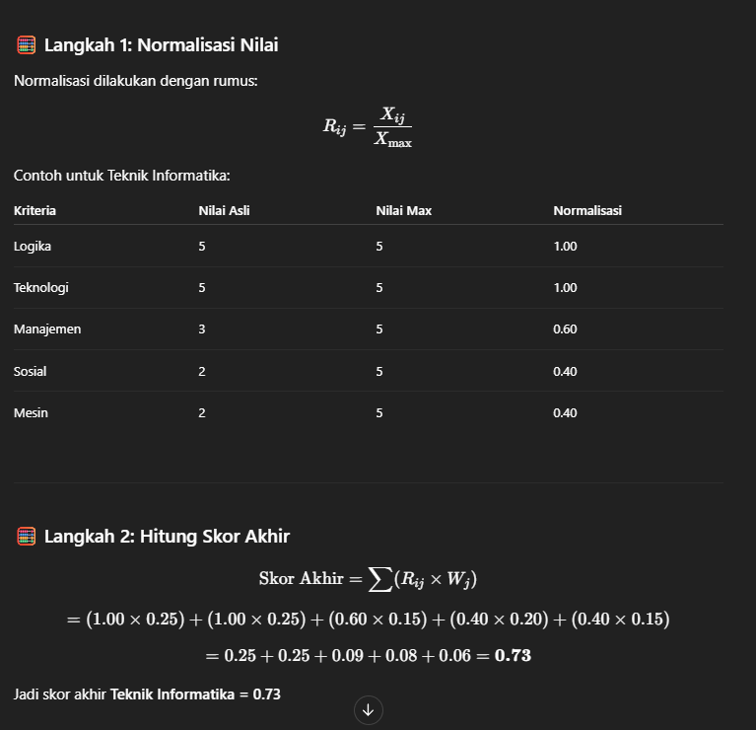

**Langkah 3: Urutkan Alternatif**

Semua jurusan akan dihitung dengan cara yang sama, lalu diurutkan dari **skor tertinggi ke terendah**. Jurusan dengan skor tertinggi menjadi **rekomendasi utama** untuk pengguna.

**📝 Catatan Penting:**

* Jika ada jurusan dengan nilai kriteria rendah, tapi bobot kriterianya juga rendah, maka dampaknya ke skor akhir tidak besar.
* Sistem ini adil dan proporsional karena mempertimbangkan **baik preferensi (bobot)** maupun **kompetensi jurusan (nilai kriteria)**.

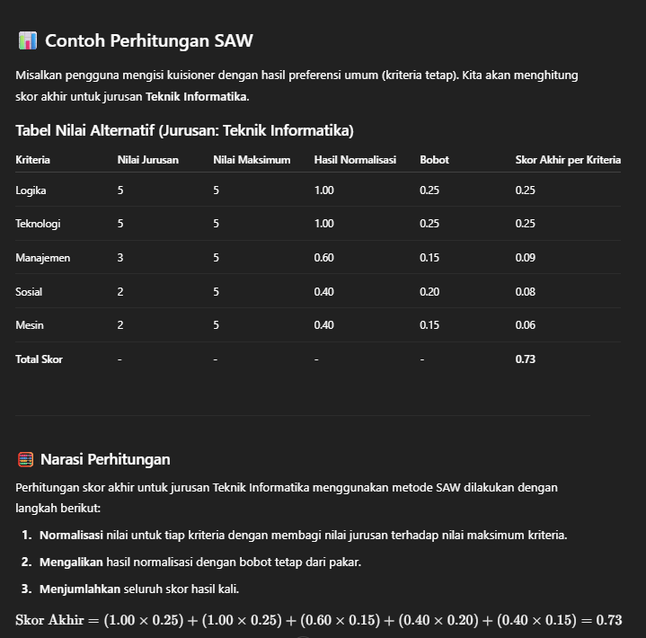

1. **BAB V – PENUTUP**

**5.1 Kesimpulan**

Berdasarkan hasil pengembangan dan pengujian yang telah dilakukan terhadap sistem rekomendasi jurusan kuliah berbasis metode Simple Additive Weighting (SAW) pada Universitas Pamulang, dapat disimpulkan bahwa:

1. Sistem yang dibangun mampu memberikan rekomendasi jurusan kuliah berdasarkan preferensi pengguna melalui kuisioner yang sederhana dan intuitif.
2. Metode SAW efektif dalam menghitung skor akhir untuk tiap jurusan berdasarkan nilai normalisasi dan bobot tetap yang telah ditentukan oleh pakar.
3. Hasil rekomendasi sistem bersifat personal dan akurat, sesuai dengan jawaban kuisioner pengguna dan bobot kriteria yang proporsional.
4. Sistem ini dibangun secara sederhana menggunakan HTML, CSS, dan JavaScript tanpa backend, sehingga mudah digunakan dan diakses.

**5.2 Saran**

Untuk pengembangan lebih lanjut, peneliti memberikan beberapa saran berikut:

1. Sistem dapat dikembangkan lebih lanjut dengan integrasi database dan backend agar penyimpanan data lebih permanen.
2. Kriteria dan bobot dapat diperluas atau diperbarui berdasarkan studi lebih lanjut bersama pakar akademik atau guru BK.
3. Penambahan fitur riwayat hasil, rekomendasi alternatif ke-2 atau ke-3, dan visualisasi grafik dapat membantu pengguna memahami pilihan mereka dengan lebih baik.
4. Diharapkan penelitian ini menjadi landasan awal bagi Universitas Pamulang untuk mengembangkan sistem pendukung akademik berbasis teknologi informasi yang lebih luas.
5. **BAB II – Tinjauan Pustaka**

**2.1 Sistem Pendukung Keputusan (SPK)**

Sistem Pendukung Keputusan (SPK) merupakan sistem berbasis komputer yang digunakan untuk membantu proses pengambilan keputusan pada situasi semi-terstruktur atau tidak terstruktur. SPK tidak menggantikan keputusan manusia, namun membantu menganalisis berbagai alternatif yang tersedia agar keputusan lebih objektif dan efisien (Turban & Aronson, 2005).

**2.2 Metode Simple Additive Weighting (SAW)**

Metode SAW atau *Weighted Sum Model* merupakan salah satu metode pengambilan keputusan multikriteria yang paling sederhana dan umum digunakan. Metode ini bekerja dengan cara melakukan normalisasi terhadap setiap nilai kriteria, lalu mengalikan hasil normalisasi tersebut dengan bobot dari masing-masing kriteria. Alternatif dengan skor tertinggi akan menjadi pilihan terbaik (Hasibuan & Suryadi, 2015).

**2.3 Bobot Kriteria dalam Metode SAW**

Dalam metode SAW, bobot kriteria menunjukkan tingkat kepentingan relatif dari masing-masing kriteria. Penentuan bobot dapat dilakukan melalui dua pendekatan, yaitu:

1. **Bobot tetap dari pakar**, seperti guru bimbingan konseling atau dosen, berdasarkan wawancara atau survei.
2. **Bobot dinamis**, yaitu berdasarkan preferensi pengguna atau sistem adaptif.

Pada penelitian ini, pendekatan yang digunakan adalah **bobot tetap dari pakar**, dengan proporsi yang banyak digunakan dalam berbagai penelitian sebelumnya.

**2.4 Bobot Kriteria yang Digunakan**

Berdasarkan studi literatur, bobot yang sering digunakan dalam sistem rekomendasi jurusan kuliah dengan metode SAW adalah sebagai berikut:

| **Kriteria** | **Bobot** |
| --- | --- |
| Logika | 0.25 |
| Teknologi | 0.25 |
| Manajemen | 0.15 |
| Sosial | 0.20 |
| Mesin | 0.15 |

Bobot ini merujuk pada pendekatan dari beberapa penelitian:

* Ridwan, M., Badri, F., Faqih, A., & Sari, R. M. (2023). Rancang bangun sistem pendukung keputusan rekomendasi jurusan kuliah menggunakan metode SAW. *INFOTRON*, 7(1). https://riset.unisma.ac.id/index.php/INFOTRON/article/view/19788
* Jurnal Sistem Informasi STMIK Antar Bangsa. (2022). Penerapan metode SAW pada sistem pendukung keputusan pemilihan jurusan. https://ejournal.antarbangsa.ac.id/jsi/article/view/553
* SENATIB. (2021). Sistem pendukung keputusan pemilihan program studi di Universitas Duta Bangsa Surakarta menggunakan metode SAW. https://ojs.udb.ac.id/index.php/Senatib/article/view/1923
* **BAB III – METODOLOGI PENELITIAN**

**3.1 Metode Penelitian**

Metode penelitian yang digunakan dalam pengembangan sistem ini adalah **Research and Development (R&D)** dengan pendekatan rekayasa perangkat lunak. Penelitian ini mencakup tahapan analisis kebutuhan, perancangan sistem, implementasi, dan pengujian terhadap sistem rekomendasi jurusan kuliah berbasis metode SAW.

**3.2 Metode Pengembangan Sistem**

Metode pengembangan sistem yang digunakan adalah **Waterfall**, yang terdiri dari beberapa tahapan sebagai berikut:

1. **Analisis Kebutuhan**  
   Mengumpulkan kebutuhan sistem melalui studi literatur dan pengamatan terhadap proses pemilihan jurusan yang umum digunakan.
2. **Desain Sistem**  
   Merancang struktur sistem, termasuk perancangan antarmuka pengguna, struktur data, dan alur algoritma SAW.
3. **Implementasi**  
   Pengembangan sistem menggunakan HTML, CSS, dan JavaScript, dengan data kriteria dan alternatif disimpan dalam file statis.
4. **Pengujian**  
   Sistem diuji dengan skenario masukan berbeda untuk melihat konsistensi hasil rekomendasi.

**3.3 Alat dan Bahan**

| **Alat/Bahan** | **Deskripsi** |
| --- | --- |
| Bahasa Pemrograman | HTML, CSS, JavaScript |
| Text Editor | Visual Studio Code |
| Browser | Google Chrome, Mozilla Firefox |
| Tools Pendukung | dbdiagram.io (perancangan data), draw.io (flowchart), Google Fonts |

**3.4 Struktur Data Sistem**

1. **Alternatif (Jurusan Kuliah):**
   * Teknik Informatika
   * Teknik Industri
   * Teknik Elektro
   * Manajemen
   * Akuntansi
   * Ekonomi Syariah
   * Ilmu Hukum
   * Ilmu Komunikasi
   * Sastra Inggris
   * PPKn
2. **Kriteria Penilaian:**
   * Logika
   * Teknologi
   * Manajemen
   * Sosial
   * Mesin
3. **Bobot Kriteria:**
   * Ditentukan berdasarkan referensi umum yang digunakan oleh pakar pendidikan dalam penelitian terdahulu.

**3.5 Perhitungan Metode SAW**

Langkah-langkah metode SAW yang digunakan:

1. **Normalisasi nilai kriteria** dari setiap jurusan berdasarkan nilai maksimum.
2. **Mengalikan nilai normalisasi dengan bobot masing-masing kriteria**.
3. **Menjumlahkan hasil seluruh kriteria untuk tiap jurusan**.
4. **Mengurutkan skor akhir dan merekomendasikan jurusan dengan skor tertinggi**.

**3.6 Teknik Pengumpulan Data**

* Studi literatur dari jurnal dan penelitian terdahulu.
* Observasi terhadap kebutuhan sistem pemilihan jurusan.
* Eksperimen menggunakan data dummy berdasarkan karakteristik umum jurusan kuliah.

**3.7 Teknik Pengujian Sistem**

Pengujian dilakukan menggunakan metode **black-box testing**, yaitu menguji fungsi sistem tanpa melihat kode sumber. Fokusnya adalah memastikan:

* Jawaban kuisioner disimpan dan diolah dengan benar
* Hasil rekomendasi muncul sesuai urutan skor tertinggi
* Sistem berjalan sesuai alur tanpa error

Daftar Pustaka  
  
// Bobotnya  
**📚 Daftar Pustaka (5 Tahun Terakhir)**

**1. Moh Ridwan, Fawaidul Badri, Abdullah Faqih, Riski Mono Sari (2023)**

📄 *Rancang Bangun Sistem Pendukung Keputusan Rekomendasi Jurusan Kuliah Menggunakan Metode SAW*  
🧾 INFOTRON, Universitas Islam Malang  
🔗 https://riset.unisma.ac.id/index.php/INFOTRON/article/view/19788

Bobot ditentukan berdasarkan observasi minat umum siswa dan saran guru BK.

**2. Penerapan Metode SAW pada Sistem Pendukung Keputusan Pemilihan Jurusan (2022)**

📄 Jurnal Sistem Informasi, STMIK Antar Bangsa  
🔗 https://ejournal.antarbangsa.ac.id/jsi/article/view/553

Menggunakan bobot tetap yang ditentukan secara proporsional berdasarkan kebutuhan siswa SMA.

**3. Sistem Pendukung Keputusan Pemilihan Program Studi di Universitas Duta Bangsa Surakarta Menggunakan Metode SAW (2021)**

📄 SENATIB  
🔗 https://ojs.udb.ac.id/index.php/Senatib/article/view/1923

Menggunakan bobot yang ditentukan berdasarkan diskusi dengan pakar akademik dan dosen pembimbing.

**📎 Format APA Style (kalau dibutuhkan di laporan):**

Ridwan, M., Badri, F., Faqih, A., & Sari, R. M. (2023). Rancang bangun sistem pendukung keputusan rekomendasi jurusan kuliah menggunakan metode SAW. *INFOTRON*, 7(1). https://riset.unisma.ac.id/index.php/INFOTRON/article/view/19788

Penerapan metode SAW pada sistem pendukung keputusan pemilihan jurusan. (2022). *Jurnal Sistem Informasi STMIK Antar Bangsa*, 5(2). https://ejournal.antarbangsa.ac.id/jsi/article/view/553

Sistem pendukung keputusan pemilihan program studi di Universitas Duta Bangsa Surakarta menggunakan metode SAW. (2021). *Seminar Nasional Teknologi dan Informatika (SENATIB)*. https://ojs.udb.ac.id/index.php/Senatib/article/view/1923